Generar diagramas
de clase

Tabla de contenido
Diagrama de clases 3
1. Generación de diagramas 3

Diagrama de clases

Generación de diagramas
Para representar la estructura de la base de datos he usado Microsoft Visio, una herramienta muy vérsatil para realizar diagramas E-R.
La creación de diagramas de clases en Android Studio la he podido realizar mediante la instalación de los siguientes plugins:
PlantUML Integration
PlantUML Parser
Para instalar los plugins vamos a File->Settings->Plugins. Y los buscamos con el término: PlantUML.
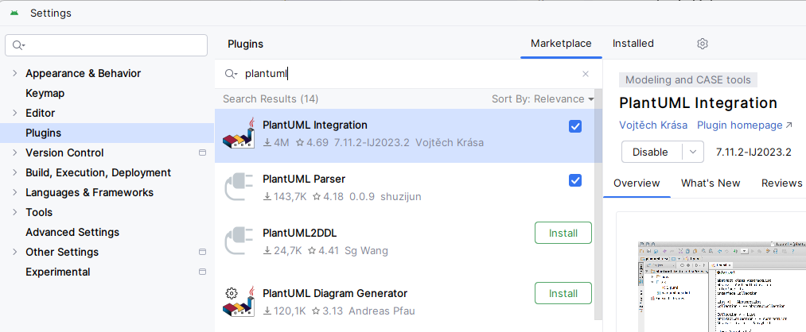
Para generar un diagrama solo tenemos que seleccionar un paquete o una clase, hacer clic en el botón derecho del ratón y seleccionar la opción PlantUML Parser:
